TÝDENNÍ PLÁN „BROUČCI“
17. 2. – 21. 2. 2025
TÉMA TÝDNE: CO UŽ UMÍM
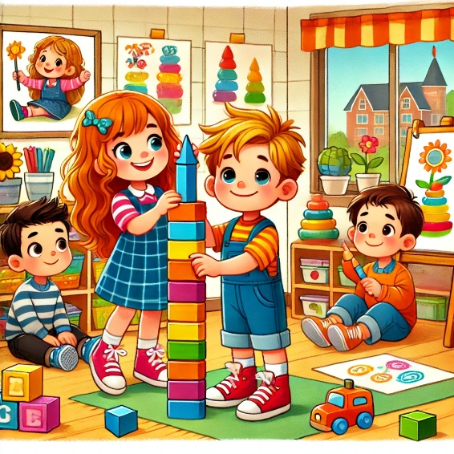
- Tento týden posílíme pozitivní vnímání sebe a radost z vlastního pokroku.
- Budeme rozvíjet slovní zásobu při vyjadřování svých dovedností.
- Zaměříme se na samostatnost a sebedůvěru.
- Upevníme motorické, sociální a komunikační dovednosti.
- Zopakujeme si třídní pravidla a pravidla správného stolování, které procvičujeme již od začátku školního roku.
- Zaměříme se na správné chování. Jak můžeme pomáhat doma, kamarádům a paní učitelce?
- V ranním kroužku si budeme povídat o tom, co už děti umí (samostatné oblékání, sebeobsluhu, čištění zoubků, počítání, určování slabik, rozpoznávání první a poslední hlásky ve slově, pozorování a pojmenování aktuálního počasí, výběr vhodného oblečení podle něj, říkanky…).
- Zahrajeme si pohybovou hru „Ukaž, co umíš!“ – děti předvádějí různé dovednosti (skákání na jedné noze, válení sudů, přeskakování a podlézání překážek, balancování na jedné noze apod.).
- Zaměříme se na kooperativní hry, kdy si děti ve dvojicích nebo skupinách pomáhají s jednoduchými úkoly (např. stavění věže z kostek, skládání obrázků).
- V pondělí 17. 2. 2025:
  - dopoledne proběhne pravidelný tělocvik,
  - po obědě proběhne předškolní stimulační program Maxík.
- Hodnocení týdne: Každé dítě řekne, co se mu tento týden podařilo.
- Zazpíváme si písničky, které už známe.
- Naučíme se básničku:
Co už umím?
Umím běhat, umím stát,
nad hlavu si ruce dát.
Umím chodit pomaličku,
umím hrát si na žabičku.
Umím chodit jako rak.
Věřte mi to, je to tak!

